2021年9月江苏省邮政行业运行情况
1-9月份，邮政行业业务收入（不包括邮政储蓄银行直接营业收入）累计完成748.2亿元，同比增长13.8%；业务总量累计完成697.5亿元，同比增长22.4%。
9月份，全行业业务收入完成86.0亿元，同比下降0.6%；业务总量完成81.1亿元，同比增长9.6%。
1-9月，邮政服务业务总量累计完成150.9亿元，同比增长2.9%；邮政寄递服务业务量累计完成20.0亿件，同比增长2.8%；邮政寄递服务业务收入累计完成29.5亿元，同比下降13.6%。
9月份，邮政服务业务总量完成15.6亿元，同比增长6.8%；邮政寄递服务业务量完成2.3亿件，同比增长6.0%；邮政寄递服务业务收入完成3.3亿元，同比下降4.5%。
1-9月，全省快递服务企业业务量累计完成60.2亿件，同比增长28.0%；业务收入累计完成573.8亿元，同比增长16.4%。其中，同城业务量累计完成8.6亿件，同比增长3.0%；异地业务量累计完成51.3亿件，同比增长33.8%；国际/港澳台业务量累计完成3001.9万件，同比下降3.9%。
9月，全省快递服务企业业务量完成7.2亿件，同比增长10.3%；业务收入完成69.1亿元，同比增长1.7%。

1-9月，同城、异地、国际/港澳台快递业务量分别占全部快递业务量的14.3%、85.2%和0.5%；业务收入分别占全部快递收入的8.5%、60.8%和11.1%。与去年同期相比，同城快递业务量的比重下降了3.5个百分点，异地快递业务量的比重上升了3.6个百分点，国际/港澳台业务量的比重下降了0.2个百分点。

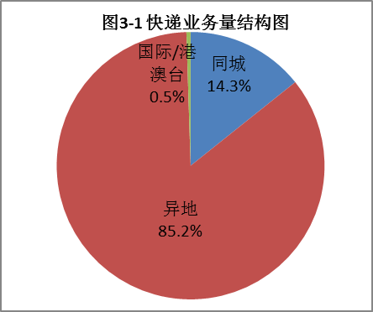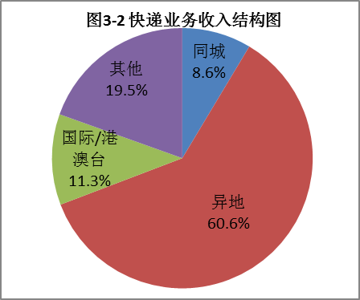

1-9月，快递与包裹服务品牌集中度指数CR₈为80.1。
全省邮政行业发展情况表
指标名称 |  |  |  | 单位 |  | 9月份 |  |  |  | 比去年同期增长(%)
 |  |  |  |  |  | 累计 |  | 当月 |  | 累计 |  | 当月
一、邮政行业业务收入 |  |  |  | 亿元 |  | 748.2 |  | 86.0 |  | 13.8 |  | -0.6
1、邮政寄递服务 |  |  |  | 亿元 |  | 29.5 |  | 3.3 |  | -13.6 |  | -4.5
2、快递业务 |  |  |  | 亿元 |  | 573.8 |  | 69.1 |  | 16.4 |  | 1.7
二、邮政行业业务总量 |  |  |  | 亿元 |  | 697.5 |  | 81.1 |  | 22.4 |  | 9.6
1、邮政寄递服务 |  |  |  | 万件 |  | 199838.3 |  | 23392.5 |  | 2.8 |  | 6.0
其中：函件 |  |  |  | 万件 |  | 9387.1 |  | 929.9 |  | -19.0 |  | -25.1
包裹 |  |  |  | 万件 |  | 86.1 |  | 9.2 |  | -14.3 |  | -7.0
订销报纸累计数 |  |  |  | 万份 |  | 104782.0 |  | 11503.2 |  | 2.1 |  | 0.8
订销杂志累计数 |  |  |  | 万份 |  | 3518.7 |  | 377.4 |  | -6.1 |  | -13.3
汇兑 |  |  |  | 万笔 |  | 53.6 |  | 6.2 |  | -33.1 |  | -24.1
2、快递业务 |  |  |  | 万件 |  | 601879.4 |  | 71856.0 |  | 28.0 |  | 10.3
其中：同城 |  |  |  | 万件 |  | 86060.5 |  | 10471.9 |  | 3.0 |  | 12.9
异地 |  |  |  | 万件 |  | 512816.9 |  | 61063.3 |  | 33.8 |  | 9.8
国际/港澳台 |  |  |  | 万件 |  | 3001.9 |  | 320.7 |  | -3.9 |  | 13.1
注：邮政行业业务收入中未包括邮政储蓄银行直接营业收入。

分地市快递企业业务量和业务收入情况表
单位 | 快递业务量 |  |  |  |  |  | 快递业务收入
 | 本年累计  （万件） | 排名 | 同比增长  （%） |  | 占全省比重  （%） |  | 本年累计  （万元） |  | 排名 |  | 同比增长  （%） |  | 占全省比重  （%）
江苏省 | 601879.4 |  | 28.0 |  | 100.0 |  | 5738268.1 |  |  |  | 16.4 |  | 100.0
苏州市 | 170494.5 | 1 | 21.0 |  | 28.3 |  | 1762698.8 |  | 1 |  | 8.9 |  | 30.7
无锡市 | 67451.9 | 2 | 32.2 |  | 11.2 |  | 768092.6 |  | 2 |  | 32.1 |  | 13.4
南京市 | 67354.9 | 3 | 4.5 |  | 11.2 |  | 705231.1 |  | 3 |  | -6.9 |  | 12.3
南通市 | 62883.6 | 4 | 30.8 |  | 10.4 |  | 492705.7 |  | 4 |  | 22.0 |  | 8.6
宿迁市 | 43064.7 | 5 | 35.2 |  | 7.2 |  | 210414.4 |  | 8 |  | 15.5 |  | 3.7
徐州市 | 39421.0 | 6 | 42.4 |  | 6.5 |  | 299702.6 |  | 6 |  | 37.0 |  | 5.2
连云港市 | 29200.1 | 7 | 74.6 |  | 4.9 |  | 225448.6 |  | 7 |  | 62.7 |  | 3.9
常州市 | 27077.6 | 8 | 21.5 |  | 4.5 |  | 407635.8 |  | 5 |  | 14.6 |  | 7.1
淮安市 | 22700.2 | 9 | 56.2 |  | 3.8 |  | 170222.2 |  | 11 |  | 33.1 |  | 3.0
镇江市 | 19708.2 | 10 | 48.3 |  | 3.3 |  | 202016.2 |  | 9 |  | 37.0 |  | 3.5
扬州市 | 19065.4 | 11 | 36.0 |  | 3.2 |  | 189389.2 |  | 10 |  | 19.5 |  | 3.3
盐城市 | 16848.7 | 12 | 22.5 |  | 2.8 |  | 147436.3 |  | 13 |  | 30.6 |  | 2.6
泰州市 | 16608.4 | 13 | 43.5 |  | 2.8 |  | 157274.7 |  | 12 |  | 25.1 |  | 2.7
注：表格中的数据为四舍五入后的数据

